Lebenslauf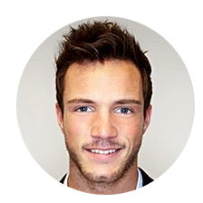MAXIM MUSTER
KONTAKT_ | _BERUFLICHER WERDEGANG
Fantasiestr. 1__  12345 Beispielstadt__  0123 / 4 56 78 90__  m.muster@online.de__  __  Geboren: TT.MM.JJJJ / Musterstadt__  Staatsangehörigkeit: Deutsch__  Familienstand: Ledig__ | _ MM/JJJJ –  heute  _MM/JJJJ –  MM/JJJJ  _ | Lorem Ipsum  Lorem ipsum dolor sit amet, consectetur adipisici elit  Lorem Ipsum  Lorem ipsum dolor sit amet, consectetur adipisici elit
SPRACHEN_ | _AUSBILDUNG
Deutsch: __  Englisch: __  Russisch: __  Chinesisch: __ | _MM/JJJJ –  MM/JJJJ  _MM/JJJJ –  MM/JJJJ  _MM/JJJJ –  MM/JJJJ | Freiwilliges Praktikum  Dachdecker GmbH  Schulpraktikum  Dachdeckerbetrieb Müller  Mittlere Reife  Realschule Musterstadt  Abschlussnote: 2,1
HOBBYS_ | _SKILLS
_ | __Teamgeist  __Eigeninitiative  __Zuverlässigkeit  __Lernwille  __Belastbarkeit

ORT, DATUM Maxim Muster

